普林格新四核轮动模型投资报告

传统普林格周期模型

什么是传统普林格周期模型

模型原理
传统普林格周期模型以跨市场价格联动为核心框架，突破传统宏观滞后数据的局限，将经济周期划分为六个连续阶段，明确债券、股票、大宗商品三大类资产的见底、见顶时序与轮动规律，以资产价格信号预判周期位置，为大类资产配置提供量化依据。

1. 核心传导逻辑
模型遵循利率→债券→股票→大宗商品的周期传导链条：经济放缓率先引发利率下行，债券市场率先见底回升；流动性宽松与企业盈利预期修复推动股票市场触底反弹；经济全面过热带动通胀上行，大宗商品最后进入上涨周期。反之，经济过热触发加息收紧，债券率先见顶，随后股票、大宗商品依次见顶回落。
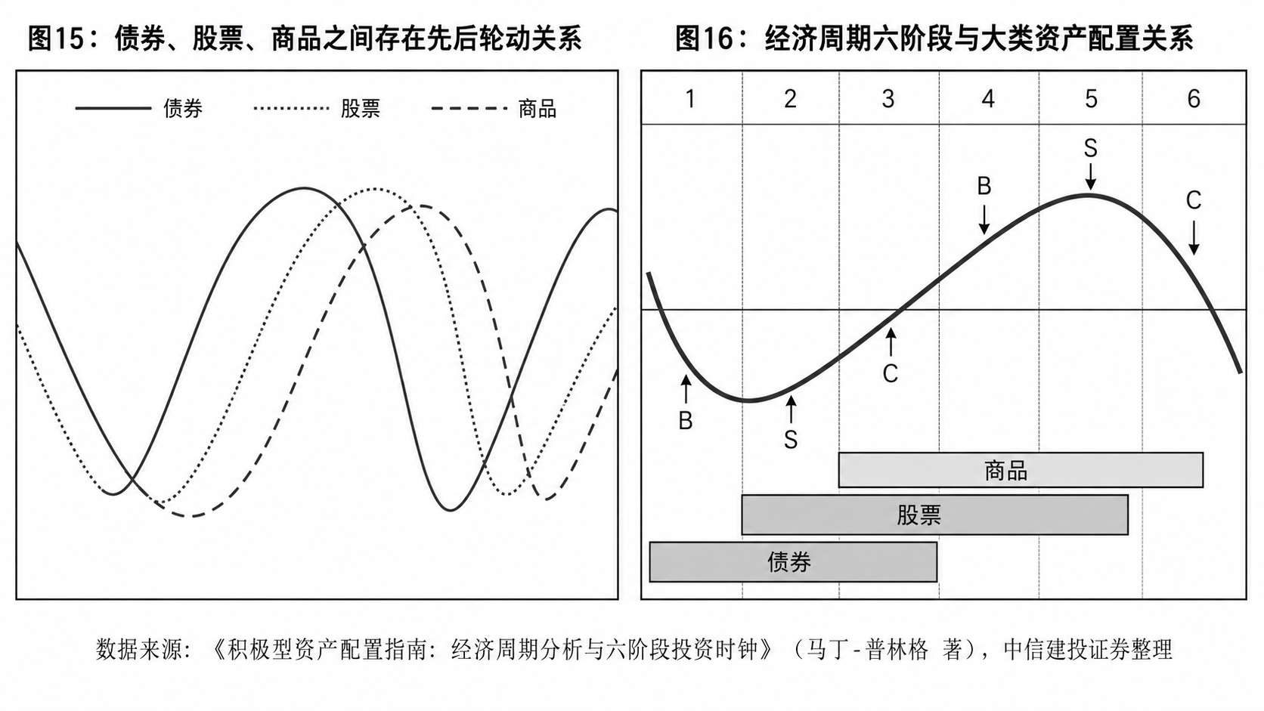

2. 六阶段资产轮动规律
依据债券、股票、大宗商品的趋势涨跌组合，模型将经济周期划分为六个阶段，各阶段对应明确的占优资产：
- 阶段Ⅰ：仅债券上涨，经济低迷，逆周期调节政策启动；
- 阶段Ⅱ：债券与股票同步上涨，经济复苏信号确立；
- 阶段Ⅲ：债券、股票、大宗商品全线上涨，经济步入全面繁荣；
- 阶段Ⅳ：股票与商品上涨，债券因加息预期开启下跌；
- 阶段Ⅴ：仅大宗商品上涨，经济进入滞胀阶段，股票市场见顶；
- 阶段Ⅵ：三类资产全线下跌，经济步入萧条期。

3. 周期阶段识别机制
模型通过三大市场晴雨表判断周期阶段：分别构建债券、股票、商品晴雨表，各晴雨表整合12-15项经济、金融、技术类成分指标，以50%为临界值判定市场看涨/看跌状态，通过三大市场信号组合锁定当前周期阶段。同时辅以贴现率、领先/同步/滞后经济指标、收益率曲线等工具，精准识别周期转折点。
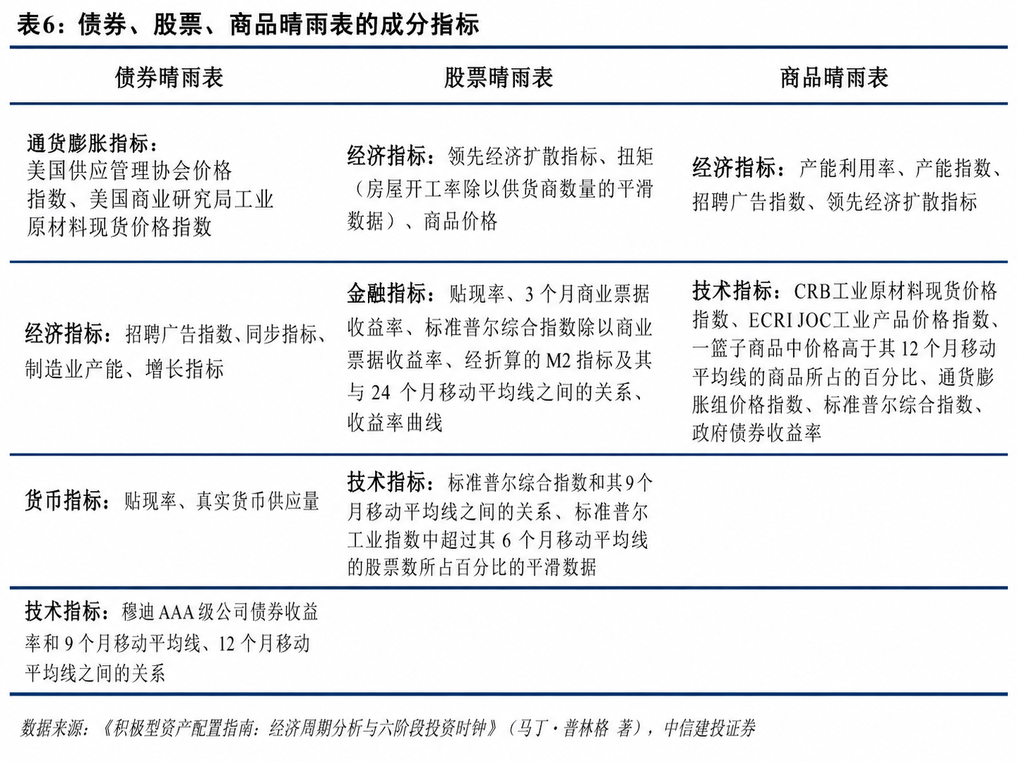

4. 周期运行特征
经济周期并非严格遍历全部六个阶段，实际运行中存在阶段跳跃或阶段性回溯的情况，需结合市场信号动态验证。
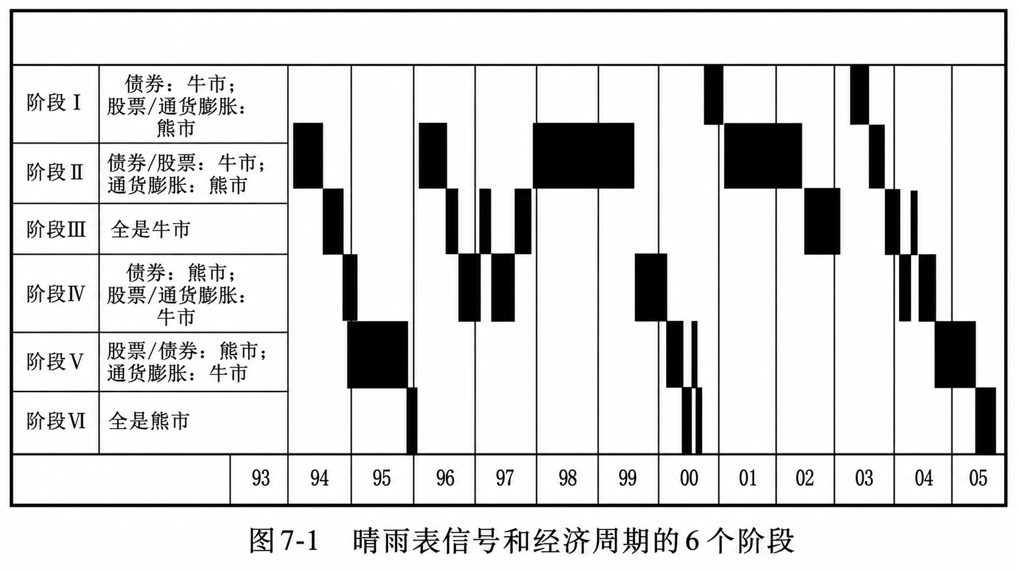
- %%%想要了解更多关于普林格周期模型的信息？
普林格理论相关.docx

在投资中的运用示例

1. 回测设定
该回测以普林格六阶段周期模型为基础，通过宏观因子判断经济所处阶段，并在股票、债券、商品和现金四类资产之间进行动态轮动配置。策略采用核心—卫星仓位结构，在控制风险分散的同时，重点配置当前周期下的优势资产，以检验该模型在国内大类资产配置中的实践效果。
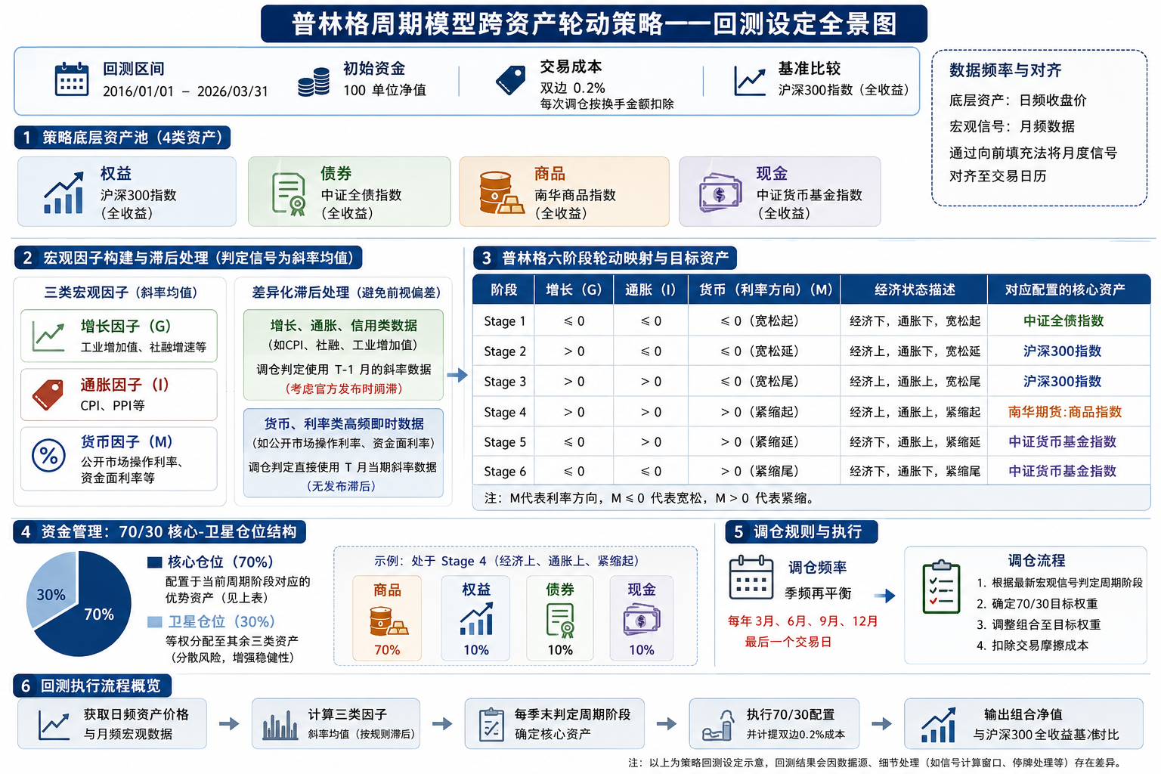
- %%%想要了解三类因子是怎么合成的？
普林格周期判断的因子依据.docx

2. 回测结果
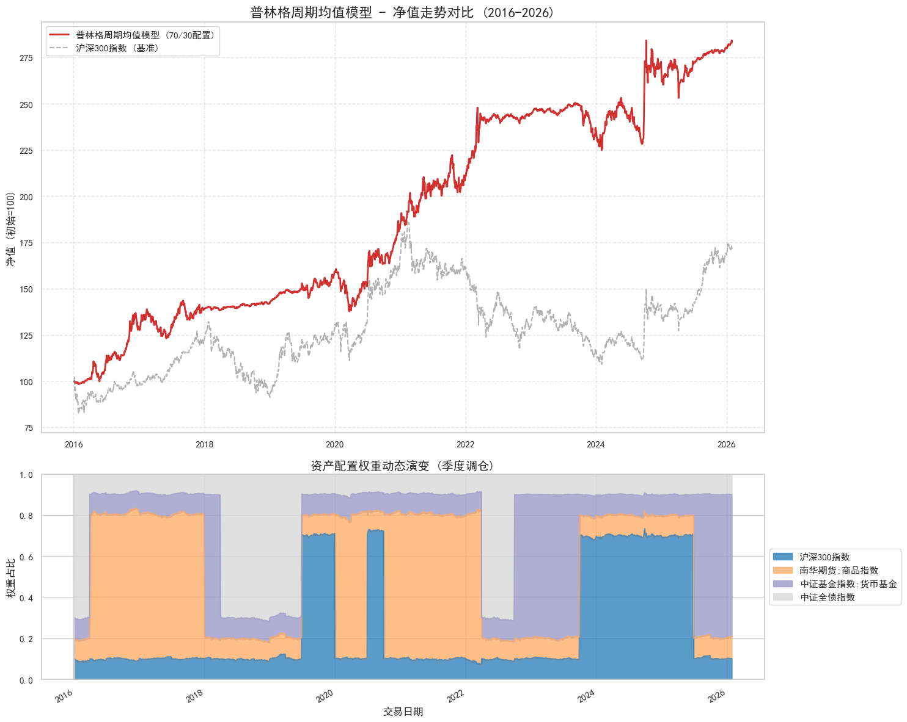
回测结果：
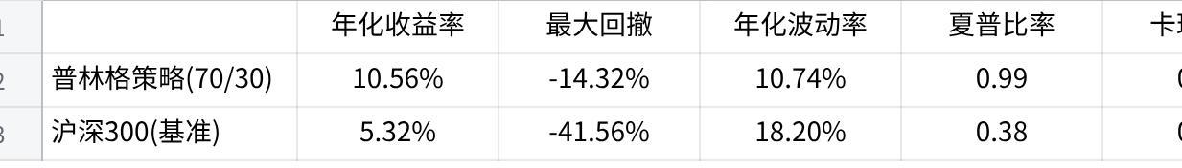
点击图片可查看完整电子表格
从净值曲线走势来看，传统普林格策略净值呈现稳健抬升态势：在权益市场表现低迷阶段，通过配置债券、商品等非权益资产有效规避下行风险；在权益行情向好时期，则适时增配权益资产以捕捉收益弹性，体现了模型在大类资产择时上的有效性与优越性。从整体绩效维度观察，该策略组合的年化收益率、最大回撤、夏普比率等核心风险收益指标均显著优于沪深 300 指数，实现了长期收益获取与组合稳定性的双重优化。
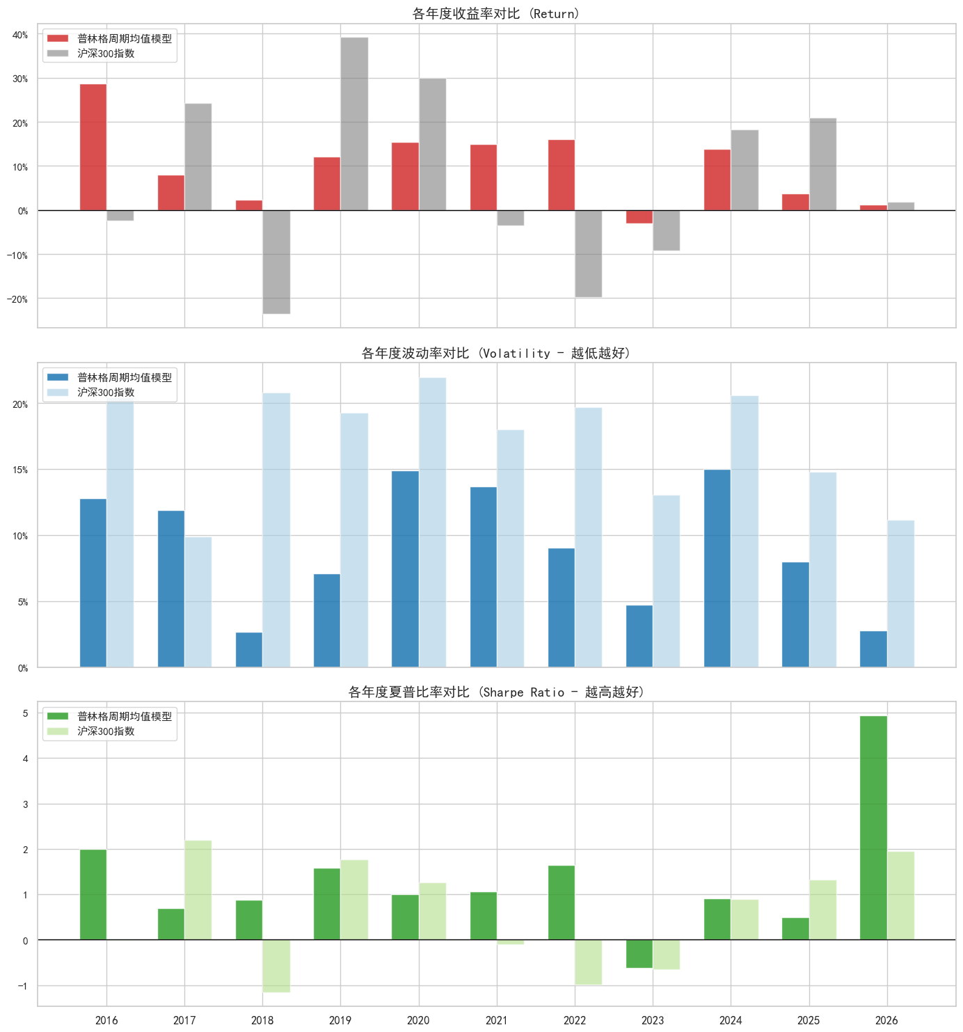
从年度绩效维度分析，传统普林格模型在权益市场弱势环境中具备较强的抗风险能力：2018 年、2022 年沪深 300 指数大幅回撤期间，策略仍实现正收益；2023 年市场持续低迷阶段，收益仅小幅为负。由此可见，在弱势市场环境下，传统普林格模型超额收益显著，避险对冲效果突出。

传统普林格周期模型的缺点

缺点1：牛市表现不佳
从回测结果的年度绩效维度分析可见，传统普林格模型在弱势市场中具备显著超额收益，但在强势市场环境下表现相对乏力。2017年、2019年、2020年及2025年权益市场强势上行阶段，该模型收益率较沪深300指数近乎腰斩，导致组合在部分强势行情年份的持有体验欠佳。

缺点2：资产端存在拖累
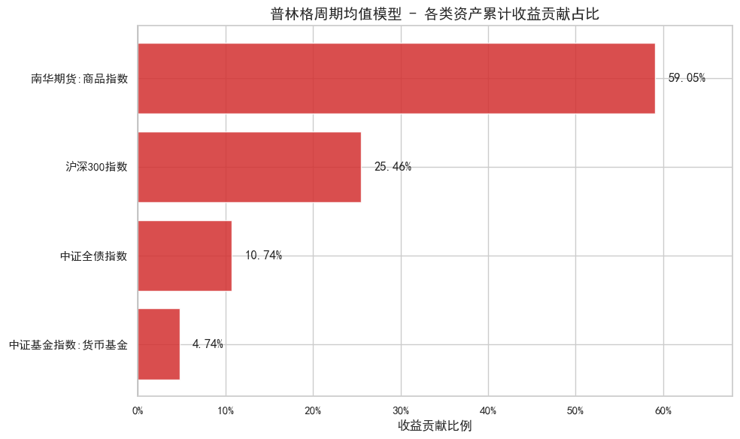
从收益贡献结构来看，策略收益主要来源于商品指数，其次为沪深300指数；而中证转债与货币基金收益贡献微弱，却占用了较高持仓权重，这是传统普林格周期模型在牛市行情中表现偏弱的重要原因之一。

缺点3：过度依赖择时
宏观因子呈月频低频特征，信号滞后且反应迟钝。当策略处于Stage 2（权益重仓阶段）时，若市场突发疫情、政策冲击等黑天鹅事件并快速下行，组合仍维持70%高权益仓位被动承受波动，极易引发难以修复的净值大幅回撤，甚至造成不可逆的净值崩塌。简言之，低频信号下的择时偏差，可能对组合形成毁灭性冲击。

对传统普林格的改良思路
- 针对缺点1和缺点2——寻找一种可攻可守的资产，在牛熊两种极端行情都能取得不错的收益
- 针对缺点3——寻找一种止损策略，在风险敞口较大时及时监控风险

普林格新四核轮动模型

新普林格模型做了什么改进

资产端
- 以可转债指数全面替代货币基金与中证全债指数，同时配置 10% 仓位持有国开债，构建组合避险缓冲。
- 用沪深300、中证1000、创业板指数、恒生科技指数等权组合替代沪深300（可选：用行业景气度Top4组合替代沪深300）。

风控端
- 针对 70% 重仓的核心资产（股票或商品），引入日频 20 日均线（MA20）动态监控机制。
- 常态下，配置10%国开债作为基础避险缓冲。当股票或商品核心主引擎触发MA20逃逸信号时，原配置的70%核心资金将快速撤离，全额转入国开债指数。

新普林格模型是如何运作的

⭐一图讲解
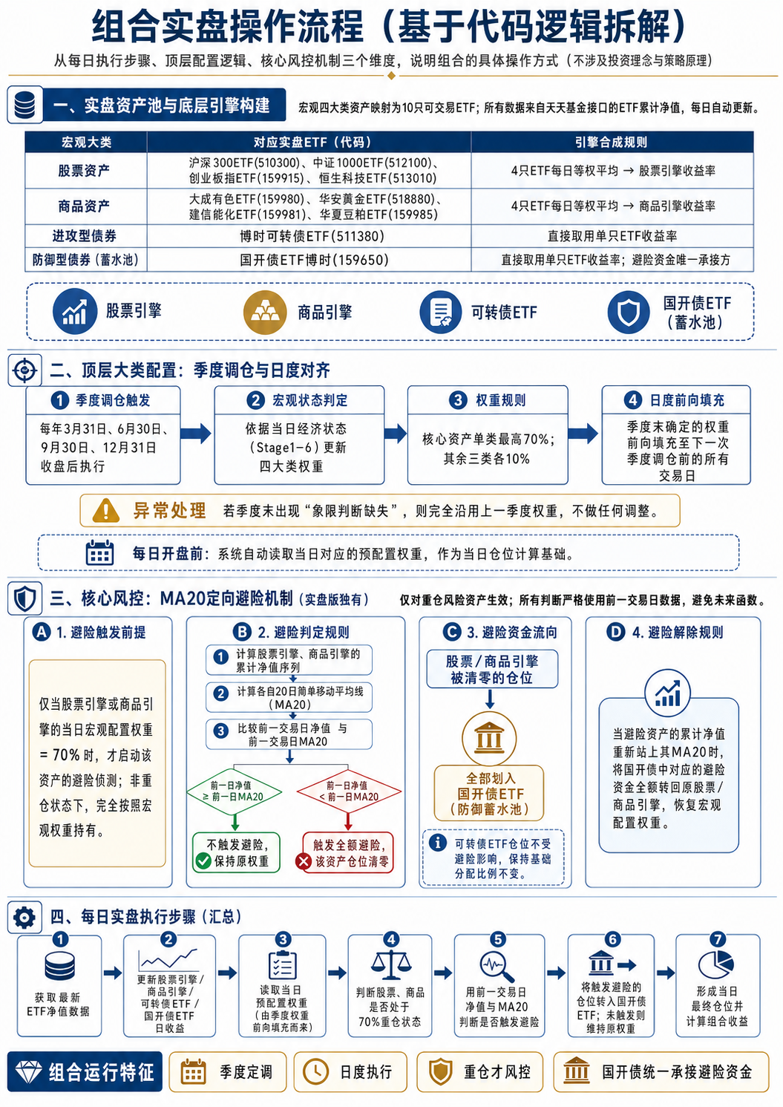

1. 实盘资产池构建
组合将宏观模型中的四大类资产，映射为10只可直接交易的ETF，并通过等权合成方式构建四大核心收益引擎，所有数据均来自天天基金接口的ETF累计净值，每日自动更新。
宏观大类 | 对应实盘ETF（代码） | 引擎合成规则
股票资产 | 沪深300ETF(510300)、中证1000ETF(512100)、创业板指ETF(159915)、恒生科技ETF(513010) | 4只ETF每日等权平均合成股票引擎收益率
商品资产 | 大成有色ETF(159980)、华安黄金ETF(518880)、建信能化ETF(159981)、华夏豆粕ETF(159985) | 4只ETF每日等权平均合成商品引擎收益率
进攻型债券 | 博时可转债ETF(511380) | 直接取用单只ETF收益率
防御型债券（蓄水池） | 国开债ETF博时(159650) | 直接取用单只ETF收益率，作为避险资金唯一承接方
注：在实盘追踪时由于资金量限制将国开债ETF博时(159650)替换成为中欧纯债LOF（166016）
- %%%想要了解更多关于可转债这类资产的信息？
可转债资产研究报告.docx

2. 季度调仓与日度对齐
组合的核心资产配置比例由普林格宏观周期模型驱动，采用季度定调、日度对齐的执行方式，严格遵循预设调仓规则。

季度调仓触发与执行
- 调仓时点：固定在每年3月31日、6月30日、9月30日、12月31日收盘后执行
- 调仓依据：每个季度对所处阶段进行一次判断：
- Stage 1（经济下行、通胀回落、货币宽松启动，G≤0、I≤0、M≤0）：重仓可转债资产
- Stage 2（经济上行、通胀回落、货币宽松延续，G>0、I≤0、M≤0）：重仓股票类资产
- Stage 3（经济上行、通胀抬升、货币宽松末期，G>0、I>0、M≤0）：重仓股票类资产
- Stage 4（经济上行、通胀抬升、货币紧缩启动，G>0、I>0、M>0）：重仓商品类资产
- Stage 5（经济下行、通胀抬升、货币紧缩延续，G≤0、I>0、M>0）：重仓可转债资产
- Stage 6（经济下行、通胀回落、货币紧缩末期，G≤0、I≤0、M>0）：重仓可转债资产
注：M代表利率方向，所以 m <= 0 代表宽松，m > 0 代表紧缩。
- 异常处理：若季度末无法判定宏观象限（标注“象限判断缺失”），则完全保持上一季度的权重不变，不做任何调整

日度权重对齐
为实现每日精准调仓，代码会将季度末确定的权重前向填充至所有交易日，即：
- 两个季度调仓日之间的所有交易日，均使用上一季度末确定的大类权重
- 每日开盘前，系统自动获取当日对应的预配置权重，作为当日仓位计算的基础

3. 核心风控：MA20定向避险机制
实盘组合在宏观配置的基础上，增加了仅对重仓资产生效的MA20避险规则，这是与传统普林格模型的核心差异之一，所有判定均严格避免使用未来数据。

避险触发前提
仅当某类风险资产的当日宏观配置权重=70%时，才启动该资产的避险侦测；非重仓状态下，不执行任何避险操作，完全按照宏观权重持有。

避险判定规则
每日收盘后执行以下计算，结果作为下一交易日的调仓依据：
- 分别计算股票引擎、商品引擎的累计净值序列（自回测起始日起的复利净值）
- 计算两个引擎累计净值的20日简单移动平均线（MA20）
- 对比前一交易日的累计净值与前一交易日的MA20：
- 若 前一日净值 ≥ 前一日MA20：不触发避险，保持原权重
- 若 前一日净值 < 前一日MA20：触发全额避险，该资产仓位清零

避险资金流向
触发避险后，从股票/商品引擎转出的全部资金，一次性划入国开债ETF（防御蓄水池）；可转债ETF的仓位不受避险操作影响，保持基础分配比例不变。

避险解除规则
当避险资产的累计净值重新站上其MA20时，将国开债中对应的避险资金，全额转回原股票/商品引擎，恢复宏观配置权重。

新普林格模型的效果如何

业绩概览
回测起始日：
2021-05-25 （10个ETF的最晚成立日）
回测结果：
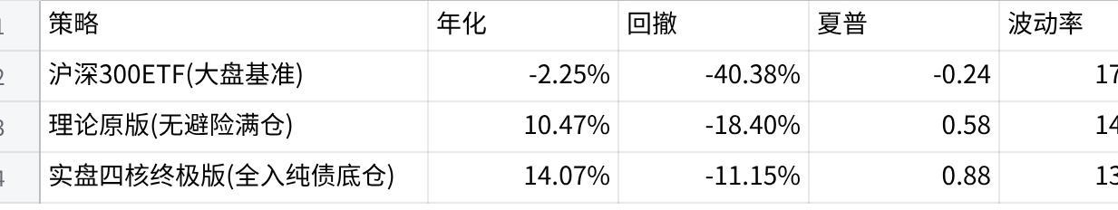
点击图片可查看完整电子表格
回测曲线及仓位：
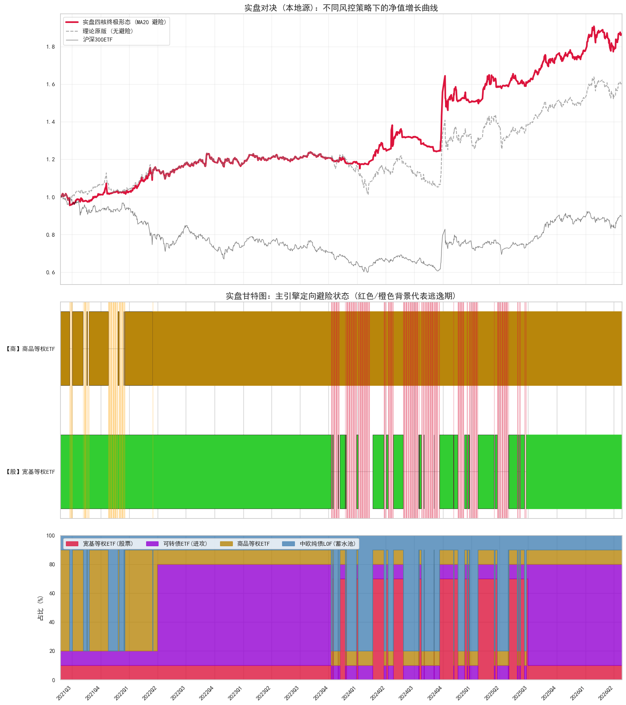
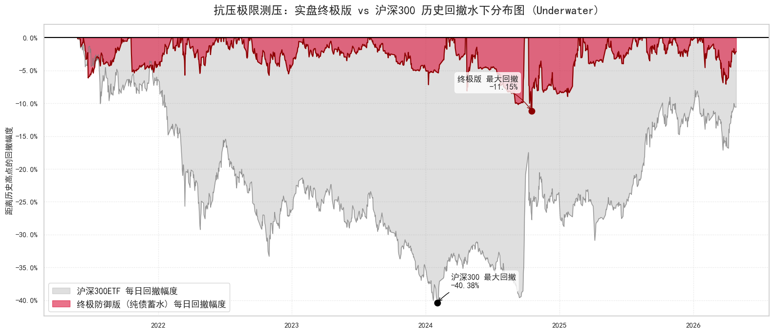
回测结果显示，普林格新四核轮动模型业绩表现显著优异，不仅全面跑赢大盘基准沪深300ETF，风险控制能力同样突出。在2024年初、年末两轮市场深度回撤中，模型均实现精准止损，且在后续市场修复阶段快速同步反弹。

归因分析

收益率归因
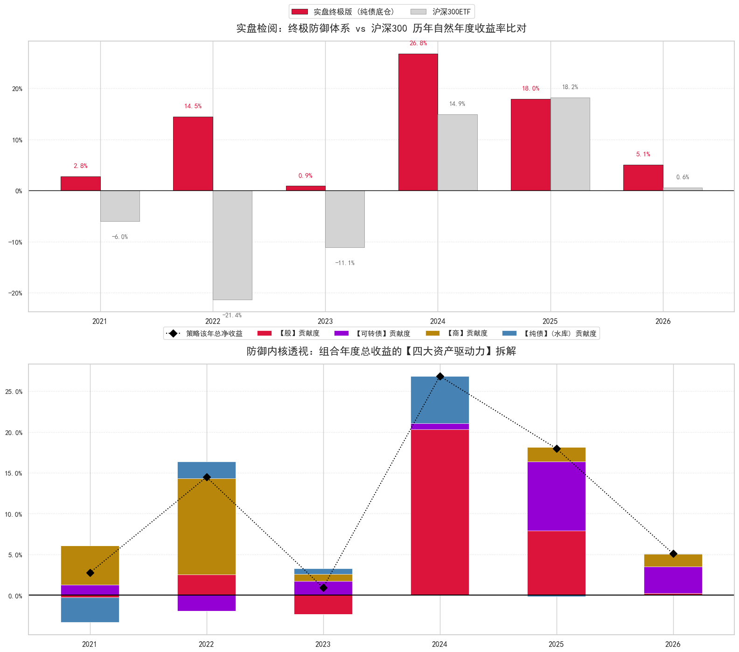
从单年度收益表现来看，股票、商品、可转债三类资产交替贡献收益：2021—2022年商品端为收益主力，2024—2025年股票端收益表现突出，2025—2026年可转债收益贡献显著。
注：2021年避险端国开债收益为负，主要系当时选用LOF产品所致，仅产生短期扰动，对长期收益影响有限。资金规模充足时，替换为博时国开债ETF（159650）可提升收益稳定性。

资产类型贡献归因
四类资产绝对贡献变化图：
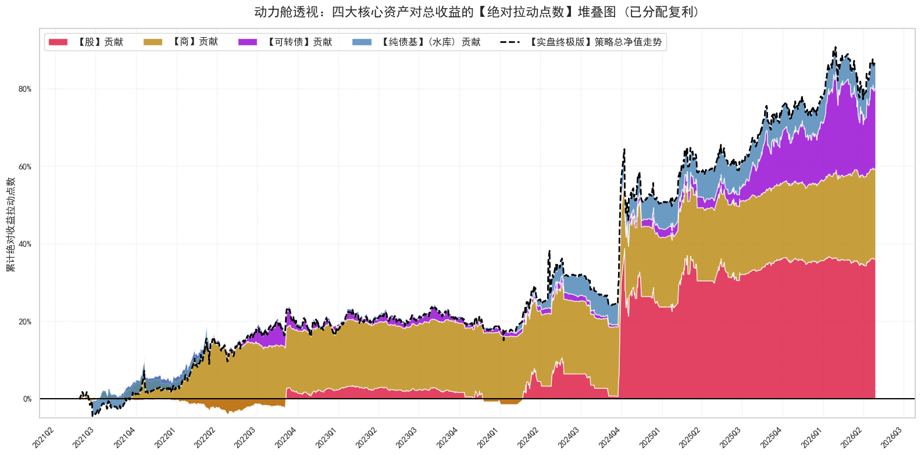
最终情况：

点击图片可查看完整电子表格
四类资产相对变化贡献图：
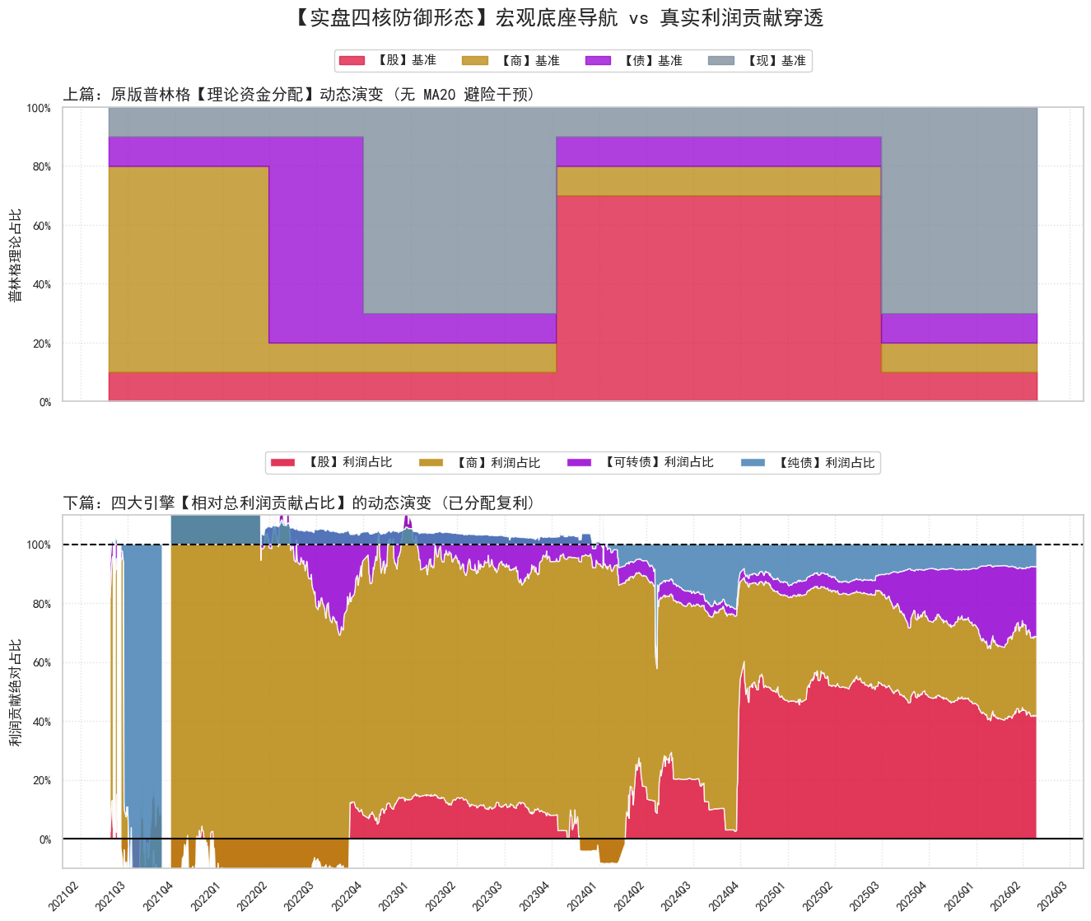
最终情况：
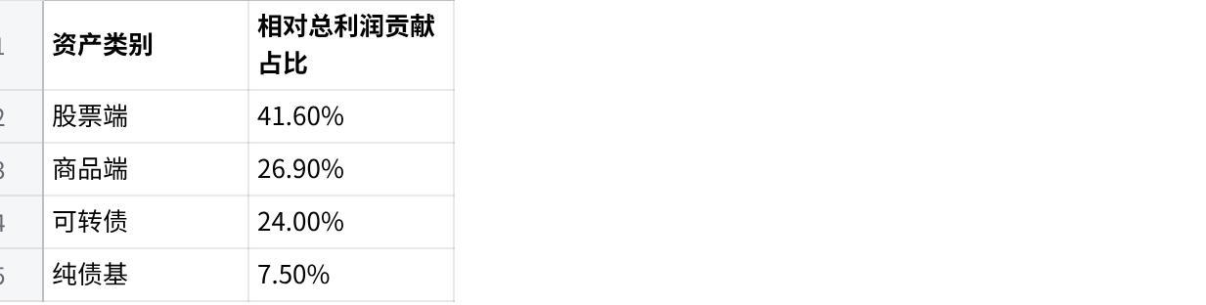
点击图片可查看完整电子表格
结论：
静态维度上，股票与商品双引擎合计贡献 68.5% 的利润（对应绝对拉动合计 59.4%），是组合收益的核心来源，可转债与纯债基则以合计 31.5% 的贡献形成稳定收益垫；动态维度上，收益贡献呈现明确的阶段切换规律：2021-2024 年商品引擎主导收益，贡献占比长期处于高位，2024 年四季度起股票引擎贡献快速抬升，成为后期收益的主要拉动力量，与宏观周期阶段的资产配置逻辑高度匹配；同时，可转债全程提供稳定收益支撑，纯债基在避险阶段承接资金，体现了策略防守底座的功能，整体收益结构既验证了股商双引擎以较低资金占用撬动超额利润的高资金效率，也凸显了固收类资产的风险缓冲作用，实现了进攻与防守的动态平衡。

投资回报率（ROI）归因
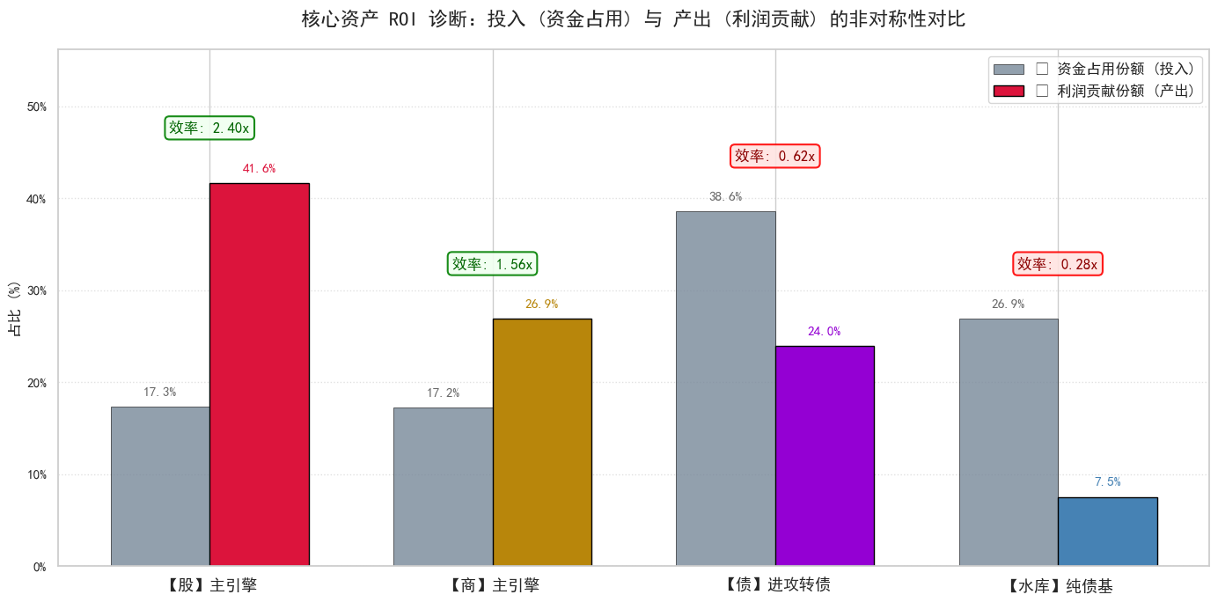
在这部分引入“资金效率倍数（Capital Efficiency Multiple）”这一核心诊断指标，用来计算资产的「利润贡献份额」与「时间加权资金占用份额」之比。
资金效率倍数 > 1.0x：表征该资产具备正向的收益非对称性，即以较少的资本占用撬动了超额利润，属组合的“进攻核”。
资金效率倍数 < 1.0x：表征该资产的利润贡献低于其资本占用，通常承担组合的“防守底座”或流动性管理职能，其低效率部分可视为平滑组合波动所支付的隐性期权费。
股票、商品双引擎效率显著领先，分别达 2.40x、1.56x，以合计约 35% 的资金占用，贡献超 68% 的利润，实现高效超额收益。可转债（0.62x）与纯债基（0.28x）效率低于 1.0x，合计占用 65% 资金，并非低效配置，而是组合尾部风险防控的核心设计：可转债提供全天候收益垫，纯债基作为避险蓄水池，以适度效率牺牲换取极端行情下的回撤保护。

产品解析

风格概述
本产品属于宏观周期驱动、量化风控加持、全天候攻守兼备的大类资产配置产品，兼具周期轮动的收益弹性与动态避险的抗跌韧性。
产品以普林格周期理论为底层框架，通过股票、商品、可转债、国开债四核资产协同运作：股票与商品双引擎捕捉周期红利、贡献超额收益，可转债提供全天候收益垫、平滑组合波动，国开债作为避险蓄水池、阻断极端回撤；同时以季度宏观定调、日频 MA20 风控为核心执行逻辑，形成 “周期择时 + 趋势止损” 的双重防护，整体呈现低波动、稳健增值、回撤可控、穿越牛熊的风格特征，区别于单一权益或固收产品，是适配全市场环境的均衡型配置工具。

适用人群
本产品适配追求长期稳健收益、厌恶大幅回撤、偏好均衡配置的投资者，核心适配人群如下：
- 稳健型及进取稳健型投资者：既希望捕捉市场结构性机会、获取高于固收的收益，又无法承受权益市场 20% 以上的深度回撤，追求 “收益稳、波动小、回撤可控” 的配置体验；
- 长期资金配置需求者：包括个人高净值客户、家庭长期理财资金、企业闲置资金等，投资周期 1-3 年及以上，无需频繁择时，依赖系统化策略实现资产长期保值增值；
- 大类资产配置参与者：已有股票、基金、债券等基础资产配置，希望通过本产品补充周期轮动 + 极端避险能力，优化组合收益风险比、分散单一资产风险；
- 风险厌恶型进阶投资者：不满足于货币基金、纯债基的低收益，又担忧纯权益资产的高波动，倾向于 “进攻有收益、防守有底线” 的平衡型产品。

